宁城县2026年度标定地价更新成果
一、评估范围
本次标定地价评估的工作地域范围为宁城县天义城区和中京工业园区。
二、地价内涵
根据《标定地价规程》,标定地价是指政府为管理需要确定的，标准宗地在现状开发利用、正常市场条件、法定最高使用年期或政策规定年期下，某一估价期日的土地权利价格。
三、土地用途
本次标定地价土地用途包括：商服用地、居住用地、工矿用地。
四、地价定义
1.估价日期为2026年1月1日。
2.权利特征为相对完整的土地权利价格，不考虑抵押权、地役权等他项权利的限制。
3.价格类型为出让土地使用权类型现状。
4.建设用地的土地用途、容积率、开发程度等指标取值，依据标准宗地合法的现状条件设定，其中红线内开发程度的设定，仅包括场地是否平整。
5.出让土地的使用年期按各用途的法定最高出让年期，商服用地40年、居住用地70年、工矿用地50年。
6.市场特征为平稳正常情况、公开竞争市场条件。
7.建设用地的建筑容积率高于1.0时，评估价格表现形式包括楼面地价和地面地价。
五、地价公示
宁城县2026年度城镇标定地价公示信息表
标准宗地编码 | 标准宗地名称 | 用途 | 权利类型 | 面积  （㎡） | 容积率 | 开发程度 | 设定使用年期 | 标定地价（元/㎡） | 楼面地价（元/㎡）
150429S5000301 | 金帝商业广场 | 批发零售 | 出让 | 8563.40 | 1.78 | 六通一平 | 40年 | 1782 | 1001
150429S5000401 | 华锦商贸商业楼 | 商服 | 出让 | 6386.95 | 1.50 | 六通一平 | 40年 | 447 | 298
150429Z7000301 | 翡翠明珠 | 住宅 | 出让 | 43739.00 | 1.55 | 七通一平 | 70年 | 1688 | 1089
150429Z7000401 | 帝景豪庭 | 住宅 | 出让 | 69278.80 | 2.28 | 七通一平 | 70年 | 1617 | 709
150429G6000301 | 京航特碳科技有限公司 | 工业 | 出让 | 7599.70 | 0.89 | 五通一平 | 50年 | 114 | -
150429G6000201 | 宠爱宠物制品有限公司 | 工业 | 出让 | 46557.70 | 0.70 | 五通一平 | 50年 | 114 | -

六、标准宗地与标定区域布设图
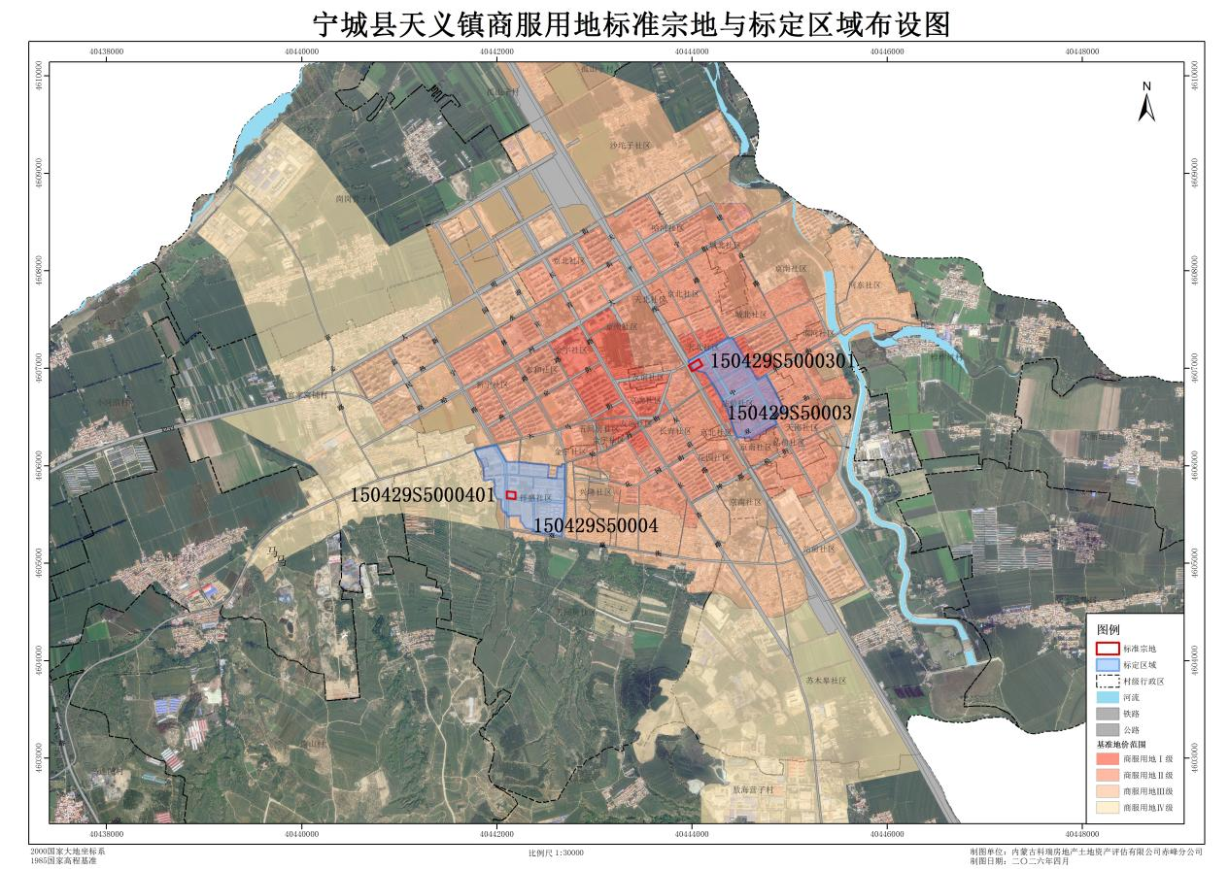
2026年宁城县天义城区商服用地标准宗地与标定区域布设图

2026年宁城县天义城区居住用地标准宗地与标定区域布设图
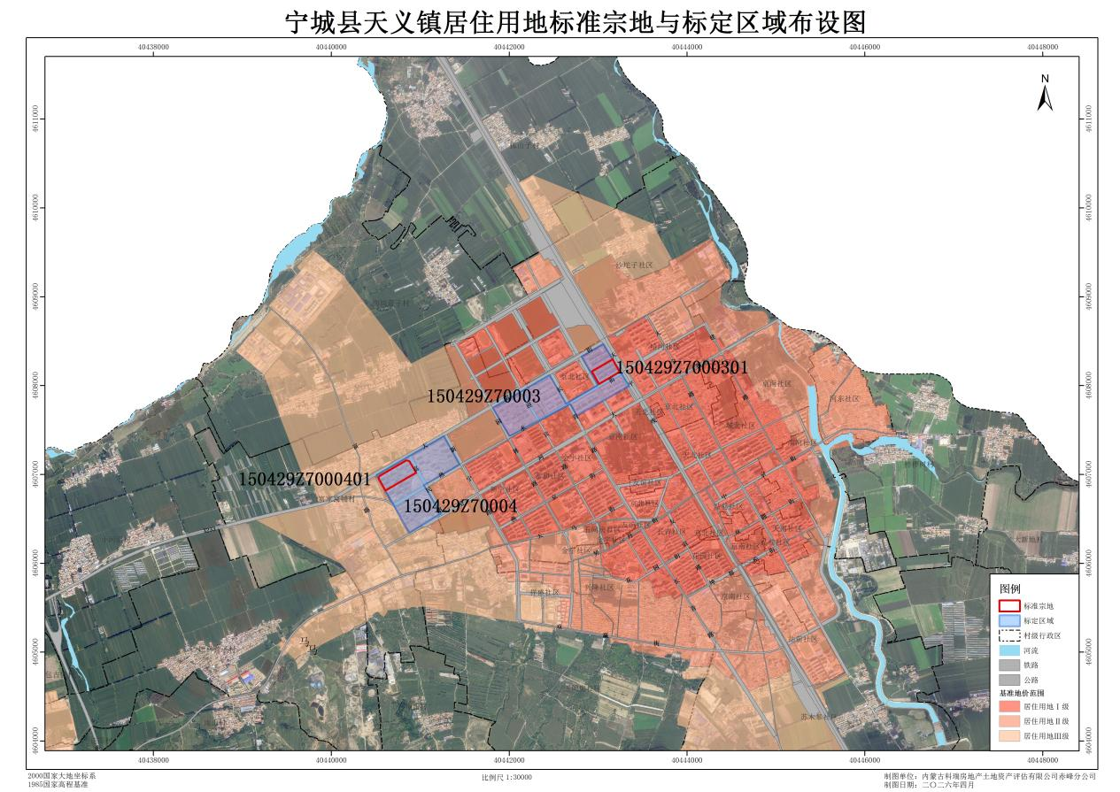
2026年宁城县天义城区工矿用地标准宗地与标定区域布设图
